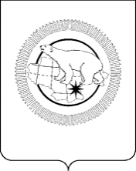

РОССИЙСКАЯ ФЕДЕРАЦИЯ

ЧУКОТСКИЙ АВТОНОМНЫЙ ОКРУГ

**ЗАКОН**

**«О внесении изменений в статью 2 Закона Чукотского автономного округа «О почётном звании Чукотского автономного округа**

**«Ветеран труда Чукотского автономного округа»**

Принят Думой Чукотского

автономного округа

28 февраля 2025 года

**Статья 1**

Внести в часть 1 статьи 2 Закона Чукотского автономного округа от 14 сентября 2021 года № 51-ОЗ «О почётном звании Чукотского автономного округа «Ветеран труда Чукотского автономного округа» («Ведомости» № 36 (1029) - приложение к газете «Крайний Север» № 36 (2305) от 17.09.2021 г.) изменения, дополнив её пунктами 3 и 4 следующего содержания:

«3) копия основного документа, удостоверяющего личность;

4) копия страхового номера индивидуального лицевого счёта.».

**Статья 2**

Настоящий Закон вступает в силу со дня его официального опубликования.

Губернатор Чукотского

автономного округа В.Г. Кузнецов

г. Анадырь

« 10 » марта 2025 года

№ 11 - ОЗ